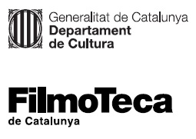

Nota de premsa

La Filmoteca i el Grec ens acosten a l’obra de Carlos Reygadas

Del 3 al 14 de febrer es podrà veure una retrospectiva completa del cineasta mexicà, programada en el marc del Grec Festival de Barcelona
Premi a la millor direcció al Festival de Cannes 2012 per ‘Post Tenebras Lux’, Reygadas participarà en una conversa telemàtica oberta al públic amb el director de la Filmoteca, Esteve Riambau

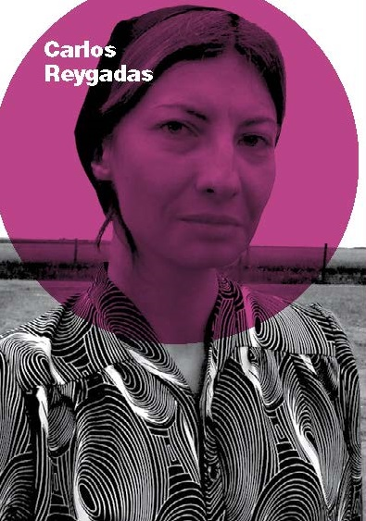
La Filmoteca de Catalunya acompanya el Grec Festival de Barcelona en el seu viatge anual. Si amb Bruce Beresford i altres cineastes d’Austràlia i Nova Zelanda ens vam traslladar als antípodes i amb l’obra del filipí Lav Diaz a l’Orient llunyà, ara la mirada s’adreça cap a l’Amèrica Llatina i s’endinsa en l’obra del mexicà Carlos Reygadas. Una retrospectiva que inclou els sis llargmetratges d’un dels cineastes més reconeguts als festivals internacionals que es programa del 3 al 14 de febrero. S’hi podrà veure el seu darrer film, Nuestro tiempo (2018), protagonitzat pel mateix director i la seva família, o Post Tenebras Lux (2012), premi a la millor direcció al Festival de Cannes.
Carlos Reygadas (Ciutat de Mèxic, 1971) no deixa ningú indiferent. Cineasta contestatari i extrem, des que va debutar amb Japón (2002) es va guanyar el qualificatiu d’enfant terrible gràcies a la seva gosadia narrativa i un enfocament del sexe que trencava tabús. El seu cinema sensorial i profund ens apropa a la realitat social i moral de Mèxic desbaratant convencions fílmiques amb una mirada contemplativa que prioritza l’estil per damunt de la trama.
Consagrat al Festival de Cannes, on es va donar a conèixer, i on ha rebut el premi al millor director per Post Tenebras Lux (2012), Reygadas assenyala Tarkovsky, Dreyer i Bresson com a referents ineludibles. I, com ells, té un talent especial per transmetre l’essència del món que filma, la majoria de vegades ubicat en un entorn natural i campestre del qual extreu una força mística inusual. Un cineasta controvertit que parla amb franquesa de l’home enfrontat a les seves contradiccions, de l’angoixa i de la bellesa de viure, de l’eros i el tànatos.
Carlos Reygadas serà present telemàticament en la conversa que mantindrà amb el director de la Filmoteca, Esteve Riambau, i amb el públic assistent, el dimecres 3 de febrer a les 19.30 h a la Sala Chomón. Aquesta sessió precedirà la projecció del film de Reygadas, Batalla en el cielo.

Podeu consultar la programació de la retrospectiva Carlos Reygadas AQUÍ.
Podeu descarregar-vos el dossier i fotografies AQUÍ.

